Město Moravský Krumlov
Zastupitelstvo města Moravský Krumlov
i

Obecně závazná vyhláška města Moravský Krumlov
o místním poplatku ze psů
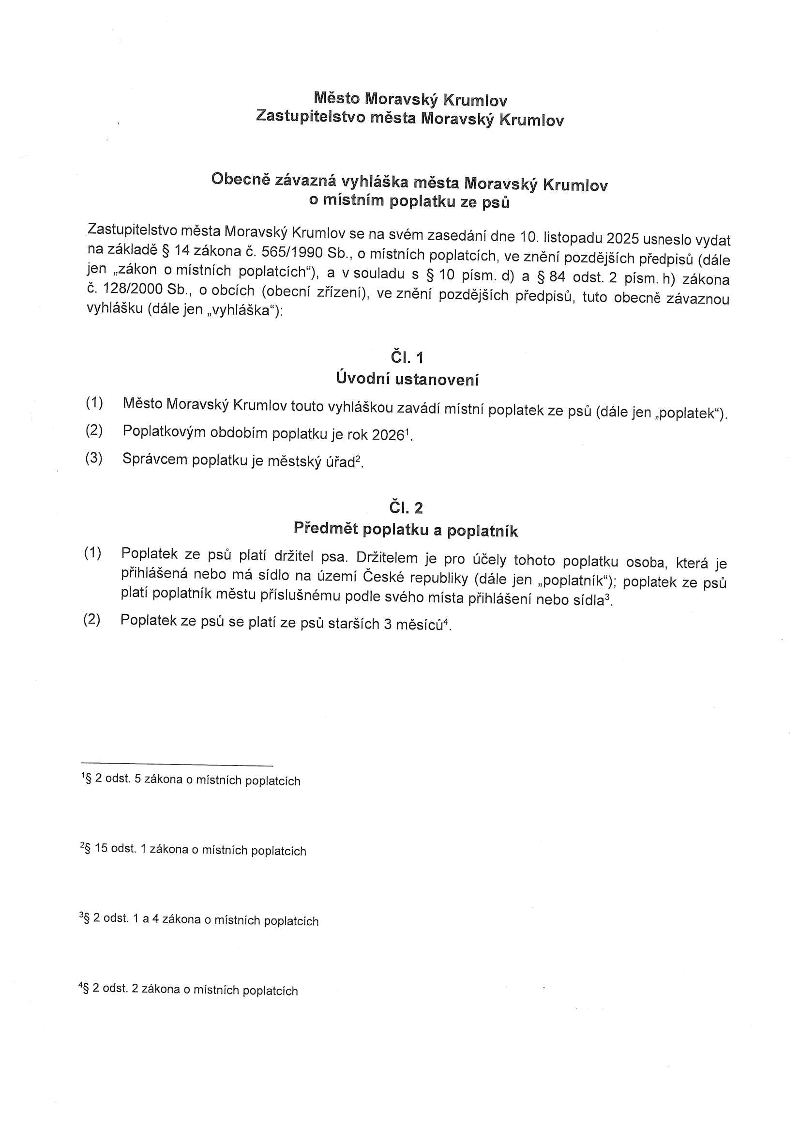
Zastupitelstvo města Moravský Krumlov se na svém zasedání dne 10. listopadu 2025 usneslo vydat na základě § 14 zákona č. 565/1990 Sb., o místních poplatcích, ve znění pozdějších předpisů (dále jen „zákon o místních poplatcích"), a v souladu s § 10 písm. d) a § 84 odst. 2 písm. h) zákona č. 128/20008b., o obcích (obecní zřízení), věznění pozdějších předpisů, tuto obecně závaznou vyhlášku (dále jen „vyhláška"):

ČI. 1
Úvodní ustanovení
(1) Město Moravský Krumlov touto vyhláškou zavádí místní poplatek ze psů (dále jen „poplatek"). (2) Poplatkovým obdobím poplatku je rok 20261.
(3) Správcem poplatku je městský úřad2.
ČI. 2
Předmět poplatku a poplatník
(1) Poplatek ze psů platí držitel psa. Držitelem je pro účely tohoto poplatku osoba, která je přihlášená nebo má sídlo na území České republiky (dále jen „poplatník"); poplatek ze psů platí poplatník městu příslušnému podle svého místa přihlášení nebo sídla3.
(2) Poplatek ze psů se platí ze psů starších 3 měsíců4.

1§ 2 odst. 5 zákona o místních poplatcích

2,'§ 15 odst. 1 zákona o místních poplatcích

3§ 2 odst. 1 a 4 zákona o místních poplatcích

4§ 2 odst. 2 zákona o místních poplatcích

ČI. 3
Ohlašovací povinnost
(1) Poplatník je povinen podat správci poplatku ohlášení nejpozději do 15 dnů ode dne, kdy se pes stal starším 3 měsíců, nebo ode dne, kdy nabyl psa staršího 3 měsíců; údaje uváděné v ohlášení upravuje zákon5.
(2) Dojde-li ke změně údajů uvedených v ohlášení, je poplatník povinen tuto změnu oznámit do 15
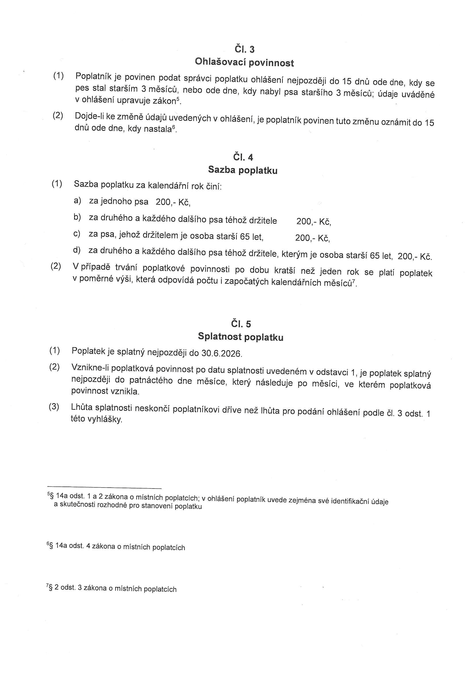
dnů ode dne, kdy nastala6.
ČI. 4
Sazba poplatku
(1) Sazba poplatku za kalendářní rok činí:
a) za jednoho psa 200,- Kč,
b) za druhého a každého dalšího psa téhož držitele 200,- Kč,
c) za psa, jehož držitelem je osoba starší 65 let, 200,- Kč,
d) za druhého a každého dalšího psa téhož držitele, kterým je osoba starší 65 let, 200,- Kč.
(2) V případě trvání poplatkové povinnosti po dobu kratší než jeden rok se platí poplatek
v poměrné výši, která odpovídá počtu i započatých kalendářních měsíců7.

ČI. 5
Splatnost poplatku
(1) Poplatek je splatný nejpozději do 30.6.2026.
(2) Vznikne-li poplatková povinnost po datu splatnosti uvedeném v odstavci 1, je poplatek splatný
nejpozději do patnáctého dne měsíce, který následuje po měsíci, ve kterém poplatková povinnost vznikla.
(3) Lhůta splatnosti neskončí poplatníkovi dříve než lhůta pro podání ohlášení podle či. 3 odst. 1
této vyhlášky.

5§a14a odst. 1 a 2 zákona o místních poplatcích; v ohtáěenl poplatník uvede zejména své identifikační údaje
skutečnosti rozhodné pro stanovení poplatku

6§ 14a odst. 4 zákona o místních poplatcích

7,§ 2 odst. 3 zákona o místních poplatcích

ČI. 6
Osvobození
(1) Od poplatku ze psů je osvobozen držitel psa, kterým je osoba nevidomá, osoba, která je považována za závislou na pomoci jiné fyzické osoby podle zákona upravujícího sociální služby, osoba, která je držitelem průkazu ZTP nebo ZTP/P, osoba provádějící výcvik psů
určených k doprovodu těchto osob, osoba provozující útulek pro zvířata nebo osoba, které stanoví povinnost držení a používání psa zvláštní právní předpis8.
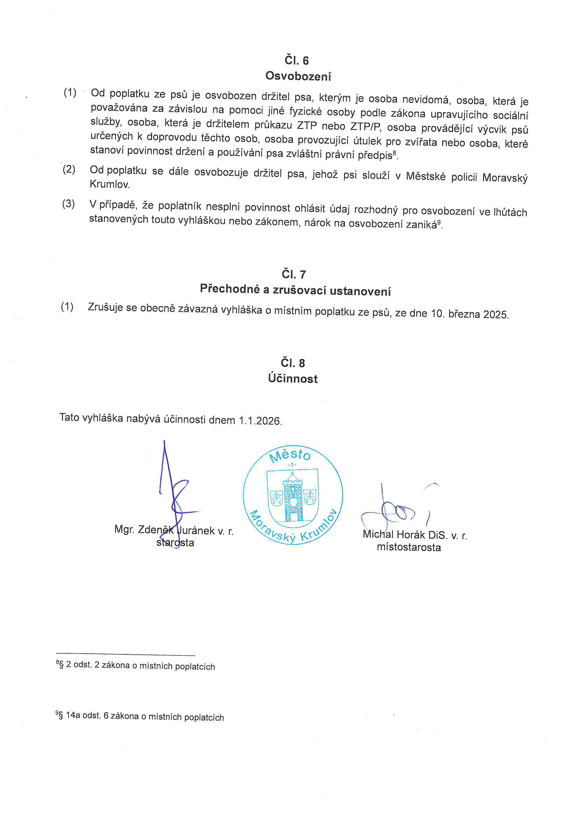
(2) Od poplatku se dále osvobozuje držitel psa, jehož psi slouží v Městské policii Moravský
Krumlov.
(3) V případě, že poplatník nesplní povinnost ohlásit údaj rozhodný pro osvobození ve lhůtách
stanovených touto vyhláškou nebo zákonem, nárok na osvobození zaniká9.

ČI. 7
Přechodné a zrušovací ustanovení
(1) Zrušuje se obecně závazná vyhláška o místním poplatku ze psů, ze dne 10. března 2025.

ČI. 8 Účinnost

Tato vyhláška nabývá účinnosti dnem 1.1.2026.

9\ésřo
-1

Mgr. Zden,
s'

uránek v. r. sta

,^
o
v-
^ský

\«\

>

^
.'<
o
^

/
MíčT/al Horák DiS. v. r.
místostarosta

8§ 2 odst. 2 zákona o místních poplatcích

9§ 14a odst. 6 zákona o místních poplatcích

